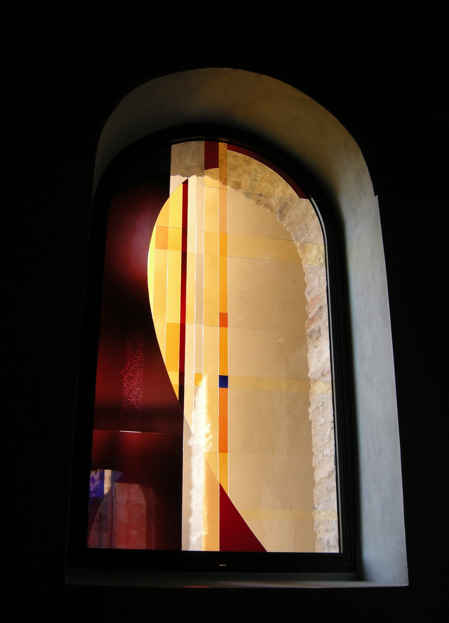

Sull’arte sacra,
sulle vetrate,
e altro ancora

Un’intervista con Piero Modolo, maestro artigiano del manto vitreo

Caron vetrate… adesso Modolo: un passaggio da spiegare.

Caron è il cognome del fondatore dei laboratori, prima Beniamino e poi Benvenuto, e siamo nell’ottocento. Documenti, come la guida commerciale d’Italia, attestano la loro iscrizione nell’anno 1894. Una firma autografa di B.Caron 1887 attesta l’esecuzione dei rosoncini alti della nostra Basilica palladiana.
Il marchio Caron diventa famoso in tutta Italia, e per mezzo di missionari, anche all’estero. Io arrivo nel 1981 come direttore artistico assunto da Carlo Viero, al tempo titolare della ditta Caron. Nel 1996 rilevo l’attività e ripristino l’antico marchio originale trovato durante un restauro di antiche vetrate: “Caron vetrate artistiche Vicenza”.

Per lei, iniziare a lavorare “a bottega” e poi assumere la direzione artistica e aziendale della lavorazione del vetro artistico che cosa ha significato?

Sono andato a scuola, per coniugare il lavoro creativo con quello imprenditoriale, soprattutto quando ho rilevato l’azienda.
Già avevo acquisito il “mestiere” in tutto il ciclo produttivo della vetrata d’arte. Infatti, a Verona nel 1967 mio padre, Bepi, aveva in lavorazione alcuni progetti di vetrate e io nella circostanza mi sono recato con lui ad aiutarlo nella vetreria.
Papà desiderava intervenire personalmente nella pittura dei manti vitrei. Per Bepi Modolo, infatti, la vetrata d’arte necessariamente doveva possedere le integrazioni della pittura figurativa. Bepi forse non accettava il passaggio dalla figurazione a fresco alla decorazione delle vetrate, e per lui l’uso della grisaille coincideva con la tavolozza della pittura a fresco. Ricordo che questo divenne motivo di “tensioni” con le aziende riguardo ai problemi tecnici e soprattutto per l’acquisizione della metodologia dello spolvero che papà pretendeva di eseguire personalmente.

Modolo: una storia familiare a servizio dell’arte sacra.

Noi siamo nati con l’odore di trementina sotto il naso, e ricordo che quest’odore spesso si mischiava con i profumi della cucina di mamma Rina creando un singolare coctail “psichedelico”.
Ricordo che la vicenda artistica di papà si lega indissolubilmente con la vicenda di un altro artista, Frà Claudio Granzotto, suo amico, guida nel campo dell’arte e concittadino a Santa Lucia di Piave.
La nostra famiglia, posso dire, ha acquisito il dna creativo e ha potuto svilupparlo con una frequentazione quotidiana che ci ha guidato, tutti noi figli, sulla via di una formazione e professione nel campo dell’arte.

Certamente i linguaggi, i contenuti, le forme sono cambiate: riconosce alcuni elementi significativi dell’evoluzione verso l’arte contemporanea?

Posso riconoscere che la creatività non si può intendere allo stato puro, ma ogni ideazione risponde a un criterio di “gusto”, influenzato in partenza dall’epoca, dalle tecnologie e da tutto ciò che appartiene all’universo culturale. In questo senso posso dire di aver acquisito in partenza il ricco patrimonio della storia dell’arte e pure gli influssi di quello che generalmente viene chiamato lo “stile novecento”. Ma, anche per sensibilità personali, ho creduto alla necessità di un continuo aggiornamento legato ai nuovi linguaggi e ai fenomeni artistici contemporanei. Se per me e per i miei colleghi l’arte contemporanea diventa un luogo necessario di confronto, non sempre questo è accaduto nel rapporto con le varie committenze. Devo riconoscere, e talvolta anche oggi, un certo ritardo nell’assimilazione dell’arte contemporanea nel linguaggio iconografico religioso.

Grandi opere d’arte nei luoghi di culto sono stati possibili per il genio degli artisti e artigiani, ma anche per la levatura culturale dei committenti. Qual è la sua esperienza al riguardo?

Io lo dico spesso: se non ci fossero state intelligenti committenze, oggi non ne saremmo attratti fino a partire per luoghi lontani a visitare chiese e cattedrali, e nemmeno li studieremmo prendendoli a modello nei libri di storia.
Credo che quest’immenso patrimonio sia prezioso e corrisponda anche al patrimonio religioso della nostra Europa.
Nella mia quarantennale esperienza ricordo di aver incontrato più volte personalità di sacerdoti, religiosi o privati di grande intelligenza e sensibilità. Con questi si son potute realizzare opere di grande valore, che hanno incontrato subito il consenso delle comunità, ma che pure a distanza di tempo dimostrano di non essere nate dalla rincorsa delle mode o delle forme effimere, ma fin dall’inizio ne lasciavano intravedere la “sostanza”. Queste sono le cose che “durano” e che anche oggi ricordo volentieri.

Generalmente quali sono le preoccupazioni e le richieste nell’iconografia cristiana?

Un anno fa ho ricevuto delle richieste per la realizzazione di vetrate di chiesa. Mi avevano spedito dei “santini”, letteralmente, perché erano immaginette di pochi centimetri. E’ chiaro che si trattava di committenze con le idee molto chiare, sia per quello che volevano, sia per quello che sarebbe stato alla fine il giudizio sul mio lavoro. Cosa dovevo fare? Non spetta a me la determinazione del fatto artistico e iconografico. Se non sono io il progettista non posso entrare a dibattere l’opportunità o meno di certe scelte… anche se il lavoro poi lo faccio a malincuore.
Diversamente lavoro con grande piacere e convinzione se fin dall’inizio posso intraprendere con la committenza un dialogo costruttivo sia sulle esigenze della liturgia (e qui intendo anche quelle semplici richieste di una comunità di suore che domandano un luogo “bello per pregare”) sia con chi conosce o accetta di farsi guidare per realizzare opere comprensibili dall’uomo e dal cristiano di oggi.

Figurativo e non: quali secondo lei i problemi e le richieste nell’iconografia cristiana?

Lavoro spesso sul restauro di manti vitrei storici. Intendo opere di grande pregio (ad esempo, nella mia azienda è in corso il restauro-pilota di vetrate veneziane create e pure dipinte da Bartolomeo Vivarini). Naturalmente là il linguaggio figurativo è eccezionale, così come in molte vetrate, dal medioevo fino all’ottocento. Quello era il linguaggio, ma tutto faceva intravedere una “sensibilità” che traspariva in ogni cosa: nella decorazione, nel colore, nel piccolo particolare, nella composizione. Tutto concorreva ad una armonia e ad un profondo senso di unità e coerenza. Architettura e decorazione erano in dialogo.
Oggi non è più così. Sono cambiate le esigenze. Penso venga richiesto anche nel sacro un linguaggio simile al mondo in cui oggi si vive. Una vetrata può dare a spazi talvolta anonimi, un sapore e qualità nuove. Posso dire che non sono più così numerose come nel passato le richieste di vetrate figurative, anche perché molte delle nostre chiese sono già ricche di istoriazione. Sto lavorando per l’esecuzione delle vetrate nel grande santuario del Beato Claudio Granzotto a Chiampo. Le 5 commissioni d’arte fin dall’inizio hanno dato l’indicazione che là si facessero vetrate non figurative, intonate sui temi spirituali del Beato mediante l’uso di luce e colore. Oggi l’attenzione va più sul valore e la qualità della luce e delle cromie. Il discorso si fa interessante perché allora la luce va pensata e dosata sia in riferimento ai fenomeni atmosferici, sia in riferimento alla qualità spirituale che deve permeare lo spazio liturgico.

Formare gli artisti e formare i committenti: il ruolo dell’Unione Cattolica Artisti italiani.

Posso innanzitutto riconoscere, anche come presidente dell’UCAI vicentina, che da alcuni anni abbiamo intrapreso un intenso lavoro formativo. Apprezzamenti per questo ci vengono spesso dalla sede nazionale, con cui ci confrontiamo, e che vede i raduni nazionali luoghi per vivaci confronti.
Vicenza in questo ha un ruolo riconosciuto di capofila, grazie all’apporto di artisti di lunga esperienza aperti al confronto con le novità e la preparazione di nuovi artisti e studiosi. Le mostre e gli appuntamenti d’arte testimoniano un intenso lavoro sul piano culturale e nella produzione d’immagini per il culto cristiano.
San Silvestro, divenuta nostra sede associativa, ospita mensilmente appuntamenti formativi e mostre d’arte contemporanea.

Nella sua attività di produzione di oggetti per il culto potrebbe ricordare qualche fatto significativo che le è capitato?

Ricordo che mi trovavo a Milano, nello studio di Luigi Veronesi, grande artista del MAC, morto da poco, grande amico Kandinsky. Ero là per la lettura di un suo progetto che andava eseguito a vetrata per la nuova chiesa di Sacile Pordenone.
La vetrata era molto grande, di 72 metri quadri e lui l’aveva disegnata su un pezzo di cartone formato 20x30 centimetri e colorata a retino (piccoli pezzi di adesivi colorati).
La tematica dei questa astrazione era “San Michele arcangelo”. Onestamente avevo intuito le sue intenzioni, ma ho voluto provocare l’artista… sapendo del suo notorio ateismo. Ricordo bene la sua spiegazione. “vede Modolo, il vortice di ellissi colorate è la forza del San Michele, che sale dal basso verso l’alto, ma si frappone, divide la città santa dalla citta del male. Qui a destra le linee dolci e a sinistra le fratture e la divisione.” Io gli chiedo: E quel raggio giallo che collega l’arcangelo al sole? Risponde “sta facendo rifornimento. Vede, se non sappiamo nemmeno del sesso degli angeli, cosa possiamo sapere degli arcangeli?” Io ribatto: e lei maestro si definisce ateo? Mi dà una pacca sulla spalla e mi congeda: “Modolo, lasci stare questi discorsi”.

Un suo desiderio per una chiesa: cosa farebbe?

Farei un tabernacolo a quattro facce. Vorrei cioè rappresentare in quattro vetrate l’eucarestia come il cibo di sempre: per tutte e quattro le stagioni (quelle dell’anno e quelle della vita). L’eucarestia è un cibo per ogni tempo: non si può mangiarla solo in certi momenti.

L’arte cristiana e il desiderio di un cristianesimo “bello”: i gesti, i segni, i luoghi, le parole: una missione per gli artisti?

Assolutamente. Per ogni artista, creare il bello, che non è lo sfarzo, è un dovere, ed è primariamente dovuto a Gesù. Un artista non dovrebbe mai realizzare una cosa “brutta”, tantomento una chiesa (anche se ce ne sono varie di brutte). Oggi il bisogno di “bellezza” è urgente, ma è anche un luogo dove l’annuncio del vangelo potrebbe trovare tanto spazio. Il vangelo “bello” si trasmette attraverso gesti, segni, luoghi, colori e parole.

Gino Prandina

